EL HİJYENİ
- Tanımlar:
  - Normal (sosyal) el yıkama: Ellerin sabun ve su ile yıkanmasıdır. Bu tip yıkama ile kirler ve geçici mikrop florası uzaklaştırılır, kalıcı flora etkilenmez.
  - El antisepsisi: Hijyenik (antiseptik kullanarak) el yıkama veya el ovalamayı kapsar.
    - Hijyenik (antiseptik kullanarak) el yıkama: Riskli durumlar için (infekte hastalarla temastan sonra) antiseptik kullanılarak yapılan el temizliğidir. Kalıcı florayı etkilemekle birlikte esas amaç geçici floranın daha etkin ve kısa sürede ortadan kaldırılmasıdır.
    - Hijyenik el ovalama: Antiseptik solüsyonla veya çabuk etkili alkolik çözeltiler ile ellerin kuvvetlice ovuşturulması ile yapılan el temizliğidir.
  - Cerrahi el yıkama: Cerrahi personel tarafından operasyon öncesinde geçici florayı elimine etmek ve kalıcı florayı azaltmak üzere yapılan el yıkama veya el ovmayı tanımlar.

- Uygulama:

  - Normal (sosyal) el yıkama:
    - Eller su ile ıslatılır, sıvı sabun avuca alınır.
    - En az 30 sn. süre ile avuç içleri ve parmak araları başta olmak üzere, eller tüm yüzey ve parmakları kapsayacak şekilde kuvvetlice ovuşturulur.
    - Eller su ile iyice durulanır, durulama parmak uçlarından dirseklere doğru yapılır, parmaklar yukarı gelecek şekilde tutularak, kontamine suyun dirsekten ele doğru akışı önlenir.
    - Kağıt havlu ile kurulanır, musluk kağıt havlu kullanılarak kapatılır.
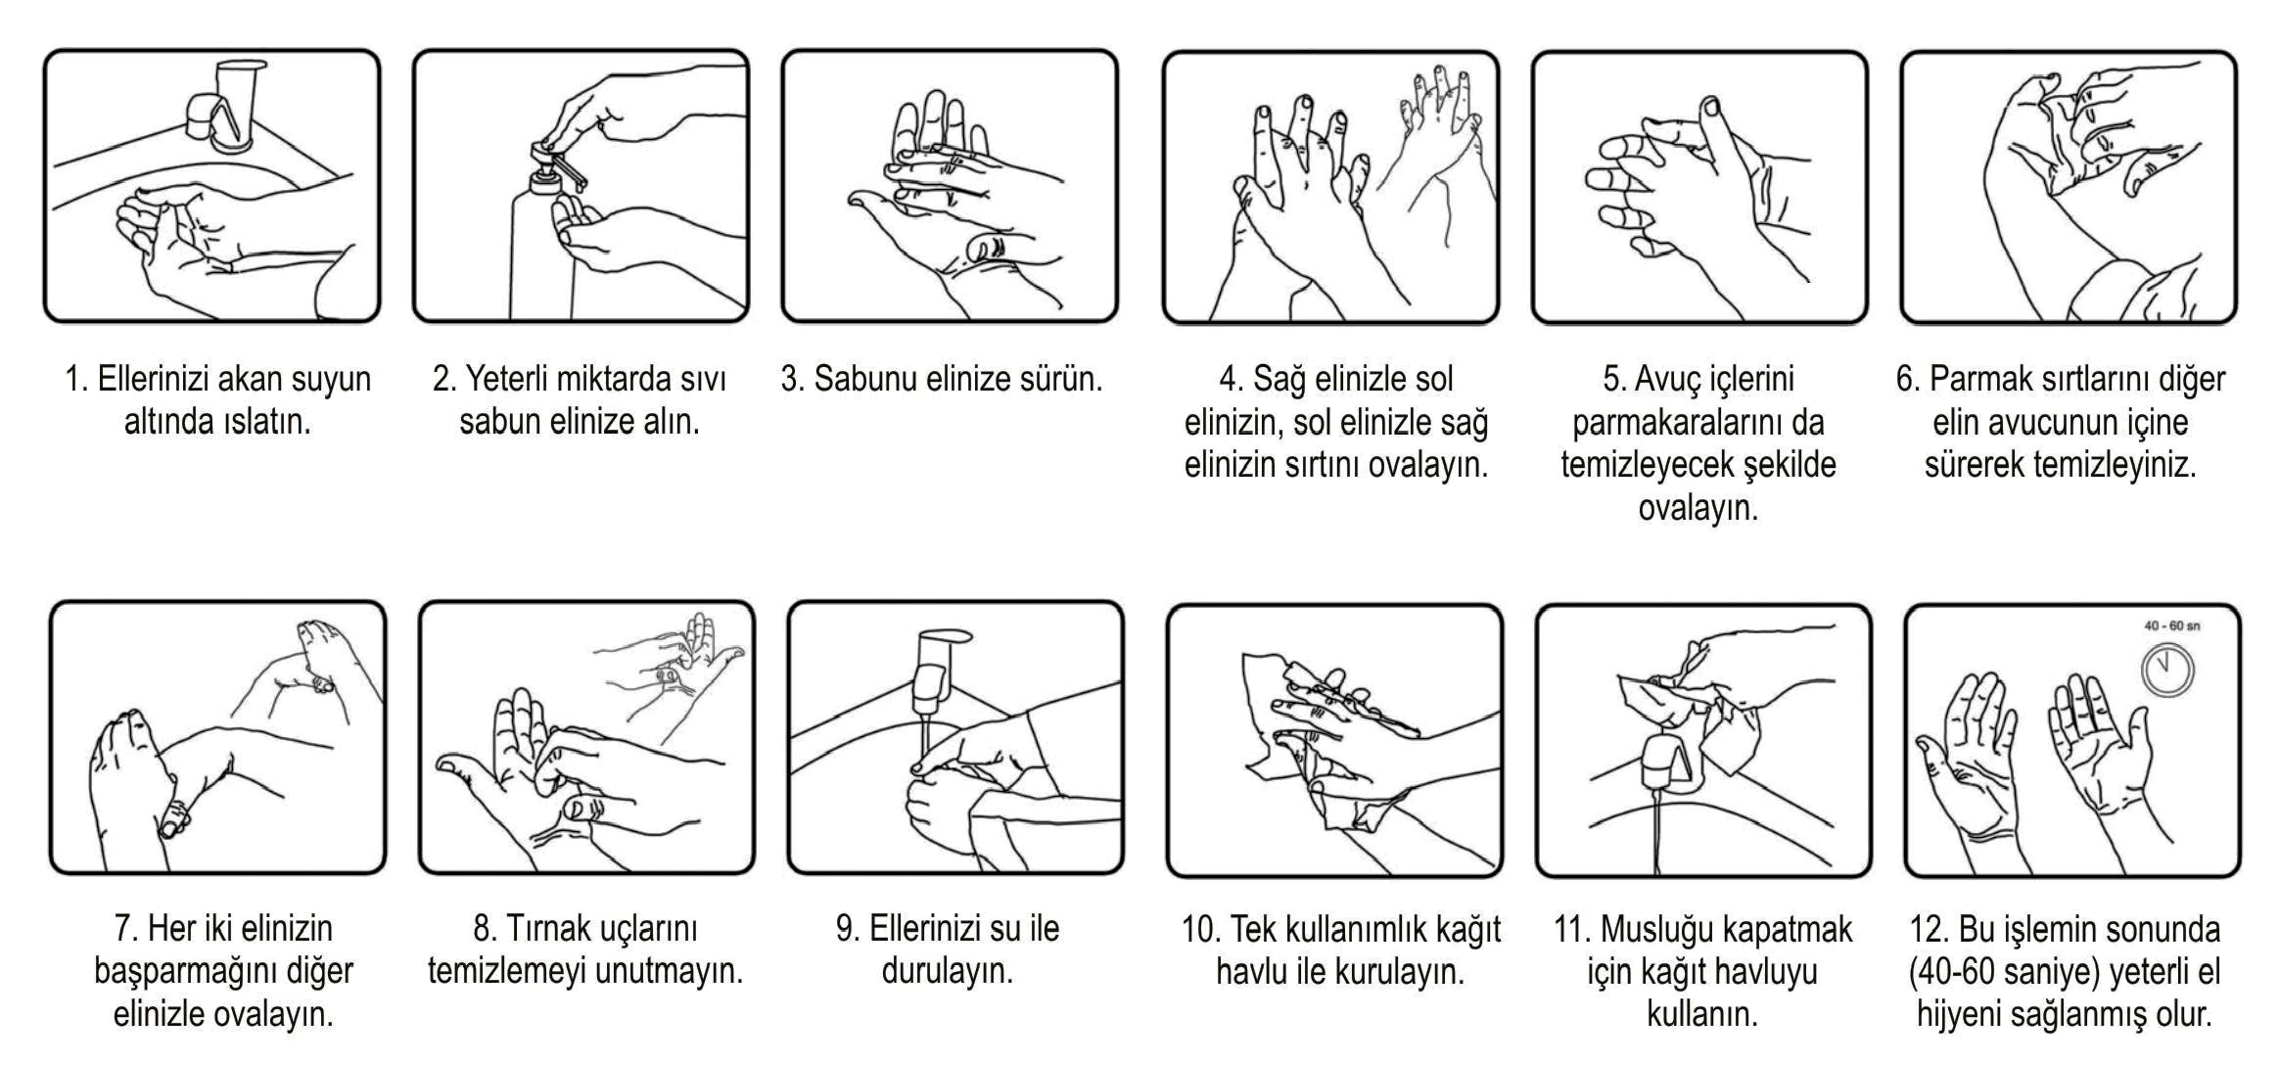
    - Hasta temasları arasındaki tekrar yıkamalarda 15 sn. süre yeterlidir.
  - Hijyenik el yıkama:
    - Eller su ile ıslatılır, 3-5 ml. antiseptik sabun avuca alınır.
    - Klorhekzidin kullanılıyorsa 1 dk., povidon iyot kullanılırsa 2 dk. süre ile avuç içleri ve parmak araları başta olmak üzere, eller tüm yüzey ve parmakları kapsayacak şekilde kuvvetlice ovuşturulur.
    - Eller su ile iyice durulanır, durulama parmak uçlarından dirseklere doğru yapılır, parmaklar yukarı gelecek şekilde tutularak, kontamine suyun dirsekten tekrar parmak ucuna akışı önlenir.
    - Eller kağıt havlu ile kurulanır, musluk kağıt havlu kullanılarak kapatılır.
  - Hijyenik el ovalama:
    - Alkol ancak temiz şartlarda etkili olduğundan, görünür kir varsa, eller önce su ve sabunla yıkanarak kurutulur.
    - 3-5 ml. alkol bazlı solüsyon bir avuca alınır. İki el birleştirilerek tüm el yüzeyi ve parmaklara temas edecek şekilde, 1 dk. süre ile iyice ovuşturulur, kendi hâlinde kuruması beklenir.
  - Cerrahi el yıkama:
    - Saat, yüzük ve bilezikler çıkarılır.
    - Antiseptikli (klorhekzidin veya povidon iyot içeren) sabun alınır (5 ml.), el ve kollar ovuşturularak 3-5 dk. süreyle yıkanır. Günün ilk yıkamasında ayrıca tırnak dipleri 30 sn. süreyle fırçalanır. Ara yıkamalarda 2 dk. süre yeterlidir.
    - Su dirseklerden aşağı akıtılarak durulanır ve steril havluyla kurutulur.
  - Cerrahi el ovalama:
    - Saat, yüzük ve bilezikler çıkarılır.
    - Alkol ancak temiz şartlarda etkili olduğundan, görünür kir varsa, eller önce su ve sabunla yıkanarak kurutulur.
    - Hızlı etkili alkol bazlı ürün (3-5 ml.) eller ve kollara ovularak uygulanır. İşlem süresi günün ilk işlemi için 3 dk. olmalıdır. Bu süre boyunca ilave antiseptik alınarak tüm yüzeylerin ıslak kalması sağlanır. Sonraki işlemler için 1 dk.lık süre yeterlidir.
    - Parmak uçları yukarı tutularak ellerin kendi hâlinde kuruması sağlanır. Steril eldiven giymek için tamamen kuruması beklenir.

ELDİVEN KULLANIMI
Eldiven, çapraz bulaşmaları (sağlık personelinin elinden hastalara veya steril malzemelere; hastadan sağlık personeline ya da sağlık personelinin eliyle hastadan hastaya) önlemek için giyilir. Bununla birlikte, eldiven, bulaşma riskini tamamen kaldırmaz. Bu nedenle, eldiven el yıkama yerine kullanılmamalıdır.Eldiven giymeden önce ve eldiveni çıkardıktan sonra eller mutlaka yıkanmalıdır. Bulaşma riskinin fazla olduğu durumlarda çift eldiven giyilebilir.
Hastadan, bir bşka hastaya geçerken; ayrıca, aynı hastanın kontamine bir bölgesiyle temastan sonra, başka bir bölgeye temas etmeden önce eldiven değiştirilmelidir.
Sağlık personelinin elinde kesik, çizik ve çatlaklar olduğunda, rutin işlemler sırasında da kendini korumak için eldiven giyilmelidir. Eldiven giymeyi gerektiren işlem sonunda, eldiven çıkarılarak eller yıkanmalıdır. Aynı eldivenle asla iki farkılı girişimde bulunulmamalıdır.

MASKE KULLANIMI
İnsizyon yerlerine mikroorganizmaların bulaşmasını önlemek, göz, burun ve ağza kan ve diğer infeksiyöz materyallerden damla sıçrayışı ve bulaşma tehlikesi olan durumlarda koruyucu gözlükler veya çeneye kadar uzanan yüz koruyucu maskeler kullanılması gereklidir

Tablo 1
SOSYAL EL YIKAMA, EL ANTİSEPSİSİ, CERRAHİ EL ANTİSEPSİSİ VE ELDİVEN KULLANIMI
 | El Yıkama | El antisepsisi |  | Cerrahi El  Antisepsisi | Eldiven  Kullanımı
 | El Yıkama | Hijyenik  El Yıkama | Hijyenik El  Ovalama | Cerrahi El  Antisepsisi | Eldiven  Kullanımı
Klinik çalışmalara başlarken ve bitiminde | * |  | *
Eller gözle görülür şekilde kirlendiğinde | *
Bir hastadan diğerine geçerken | * | * | *
Ellerin kan, dışkı, idrar ve diğer vücut sıvıları ile yoğun kontaminasyon olasılığı öncesinde |  |  |  |  | * *
Eller kan, dışkı, idrar ve diğer vücut sıvıları ile yoğun kontaminasyon olduktan hemen sonra | * | *
İmmun sistem yetmezliği (YBÜ, nötropenik, yenidoğan) olan hastalara temastan önce |  | * | *
Eller temiz görünse bile hastalara fiziksel temas sonrasında | * | * | *
Elektif aseptik uygulamalardan önce ve sonra(küçük girişimler, pansuman, kan, BOS kültür örneği alma, invaziv girişimler vs) | * | * | * |  | * *
Acil aseptik girişimlerden önce |  |  | * |  | * *
Acil aseptik girişimlerden sonra |  |  | *
Cerrahi operasyon öncesi |  |  |  | * | * *
Yemekten ve yemek servisinden önce | *
Tuvalete girmeden önce ve çıktıktan sonra | *

* Her seçenek birbirinin alternatifidir, birini uygulamanız yeterlidir
**Her hastanın klinik örneği bulaşıcı kabul edilmeli, örnek alırken ve çalışırken mutlaka eldiven giyilmelidir.

